Reglas

Llegada y salida

Se ha limpiado el apartamento para ti. Cuando te vayas, limpia el apartamento y retira toda la basura y el material reciclable.

¡San Sebastián es muy húmedo!

1. Por favor, mantén el apartamento bien ventilado para evitar la aparición de moho. Deja las ventanas y la puerta del patio abiertas en la parte superior, también las puertas interiores deben mantenerse abiertas cuando sea posible. Lo mismo por favor siempre que salgas del piso.
2. Cuando las temperaturas sean bajas y no sea posible la ventilación natural, se puede utilizar el deshumidificador para reducir la humedad. También se puede utilizar para secar la ropa. Cuando esté en uso, las ventanas deben estar cerradas y el tanque de agua debe vaciarse con frecuencia.

Equipamiento

Las instrucciones de funcionamiento del deshumidificador, la lavadora y otros electrodomésticos, etc. están disponibles en el apartamento; léelas antes de usarlos.

Toldo

Si el toldo del patio está mojado, déjalo secar antes de enrollarlo.

Suelos

Manten el suelo de madera seco. Utiliza únicamente un cepillo o la aspiradora para limpiarlo.

Fumar

No se permite fumar en el apartamento ni en el edificio, gracias.

Ruido y molestias

Entre nuestros vecinos hay familias con niños, así como personas mayores, por lo que se ruega no hacer ruidos fuertes o molestos, especialmente después de las 22:30 h. Se prohíben las barbacoas y las fiestas.

Calefacción

La temperatura de la calefacción se fija mediante el termostato situado encima del portero automático. Gira el control y pulsa para confirmar.

Informa cualquier problema de inmediato a Alan y Jen, o a Oscar, nuestro agente, en:

+44 7851 631541, y [alanandjen1997@gmail.com](mailto:alanandjen1997@gmail.com)

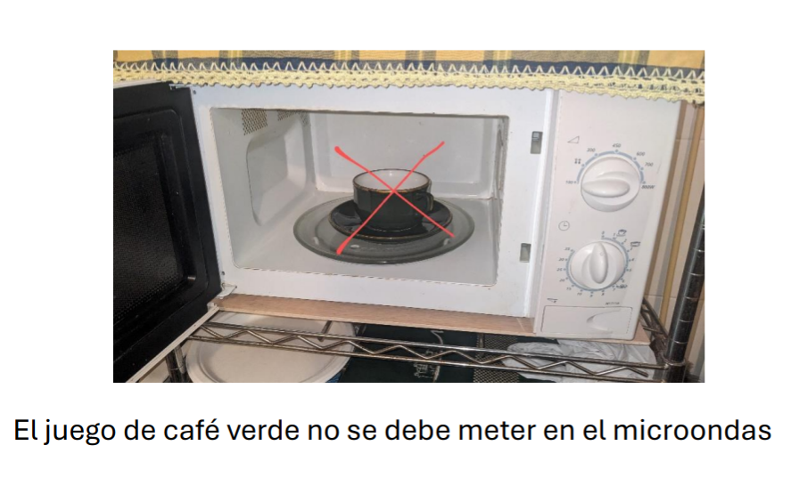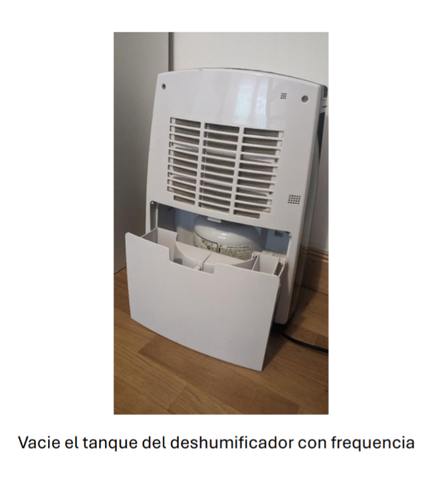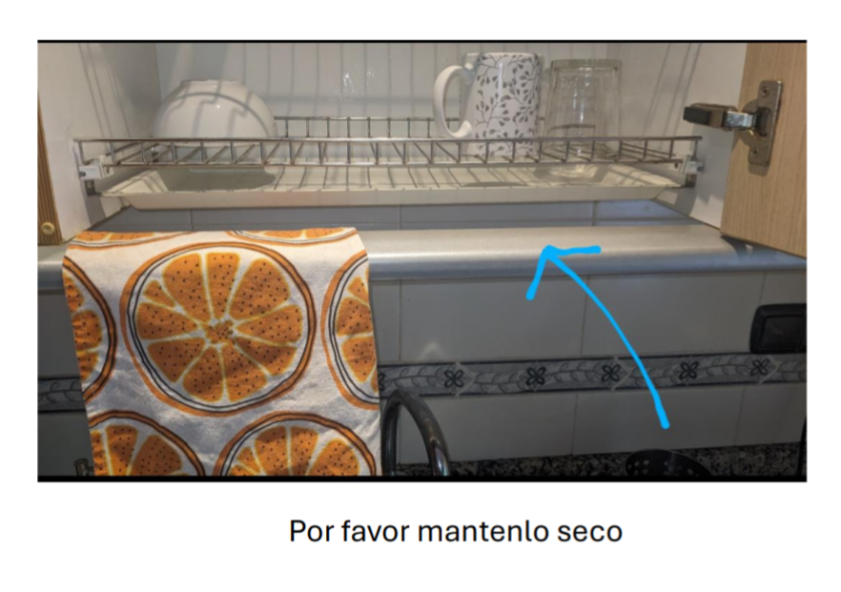Oscar: +34 610 79 37 48